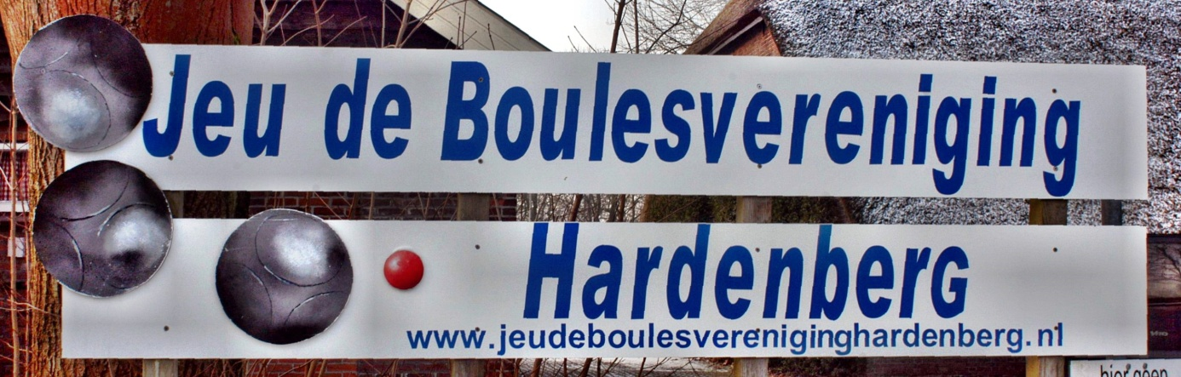

Organiseert het

***“Najaarstoernooi”***

Op zaterdag **7 septemter 2019** op het sportpark ”**DE BOSHOEK**”

Locatie : Sportpark “De Boshoek” Hessenweg 74 7771 RG Melden : uiterlijk 10.15 uur

Aanvang : 10.30 uur

Spelvorm : doublet

Systeem : 2 partijen voorgeloot. Na poule-indeling nog 3

partijen.

Licentie : W of J

Kosten : € 5,00 per persoon

Prijzen : Natura of geld



Aanmelden tot uiterlijk 5 september 2019

Tel. op locatie 0620477700 alleen op 7 september.